**เอกสารประชาสัมพันธ์ อบต.โรงเข้ ไตรมาสที่ 2 (มกราคม – มีนาคม 2565)**



**จดหมายข่าว อบต.**

**จัดทำโดย**

**สำนักปลัด อบต.โรงเข้**

**โทร.032-583019**

**www.rongkhe.go.th**

**ข่าวประชาสัมพันธ์สำหรับการจ่ายเบี้ยยังชีพผู้สูงอายุและคนพิการ**

ตามที่องค์การบริหารส่วนตำบลโรงเข้ได้ดำเนินการรับขึ้นทะเบียนผู้สูงอายุ

และคนพิการและได้ดำเนินการเบิกจ่ายเงินให้กับบุคคลที่มีสิทธิรับเงินดังกล่าว

ตั้งแต่เดือนมกราคม – มีนาคม 2565

ปรากฏผลการดำเนินงานดังนี้

|  |
| --- |
| **ตารางการจ่ายเบี้ยยังชีพผู้สูงอายุ** |

|  |  |  |  |
| --- | --- | --- | --- |
| เดือน | จำนวนผู้สูงอายุ | รับเงินสด | รับเงินโอน |
| มกราคม 65 | 849 | - | 571,800.- |
| กุมภาพันธ์ 65 | 852 | - | 573,200.- |
| มีนาคม 65 | 852 | - | 573,000 |



|  |
| --- |
| **รายชื่อผู้สูงอายุเสียชีวิตตั้งแต่เดือน มกราคม –มีนาคม 2565** |

|  |  |
| --- | --- |
| **เดือน** | **รายชื่อ** |
| มกราคม 2565 | 1.นายบุญ คล้ำสี เกิด 24 ก.ย.2500 ที่อยู่ 4 ม.3 ต.ลาดโพธิ์  2.นางเพลิน กุลไทย เกิด 9 ส.ค.2492 ที่อยู่ 30 ม. 1 ต.สะพานไกร  3.นางเสย ทองกลัด เกิด 1 มค. 2477 ที่อยู่ 2 ม.3 ต.โรงเข้  4. นายประเสริฐ ช่อทิดฤกษ์ เกิด 1 ม.ค.2492 ที่อยู่ 66 ม.2 ต.โรงเข้ |
| กุมภาพันธ์ 645 | 1.นางบุญนาค ปิ่นพงษ์  2.นายถวิล ศรีดอกไม้ |
| มีนาคม 2565 | 1.นางบุญนาค ปิ่นพงษ์ เกิด 1 ม.ค.2475 ที่อยู่ 67 ม.2 ต.โรงเข้  2.นายถวิล ศรีดอกไม้ เกิด 8 มี.ค. 2502 ที่อยู่ 29 ม. 1 ต.สะพานไกร |
|  |  |

|  |
| --- |
| **ตารางการจ่ายเบี้ยยังชีพคนพิการตั้งแต่เดือน มกราคม – มีนาคม 2565** |

|  |  |  |  |
| --- | --- | --- | --- |
| เดือน | จำนวนคนพิการ | รับเงินสด | รับเงินโอน |
| มกราคม 65 | 108 | - | 88,400 |
| กุมภาพันธ์ 65 | 109 | - | 89,200 |
| มีนาคม 65 | 109 | - | 89,200 |

ข่าวกิจกรรม

กิจกรรมประชุมพนักงานประจำเดือน เพื่อรับ นโยบายจากท่านนายกองค์การบริหารส่วนตำบลโรงเข้และคณะผู้บริหาร ในวันจันทร์ที่ 14 มกราคม 2565

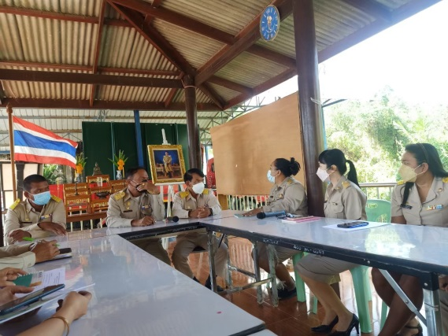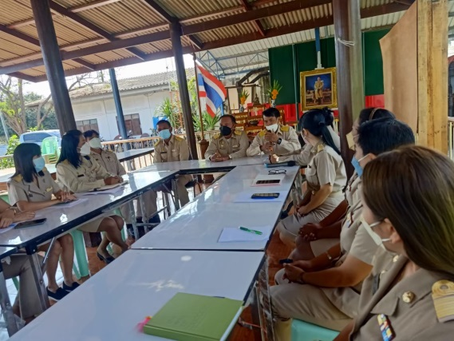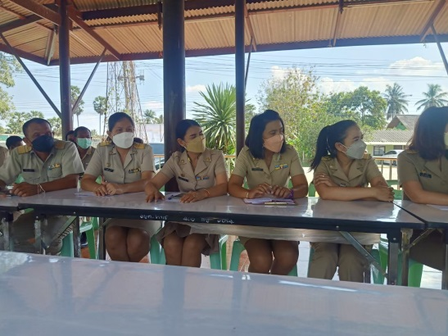

กิจกรรมประชุมสภาสมัยวิสามัญที่1/2565 ในวันจันทร์ที่ 14 มกราคม 2565

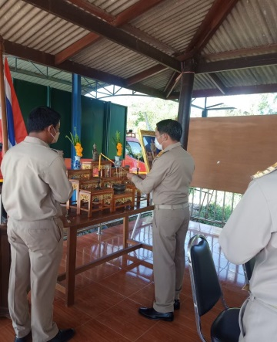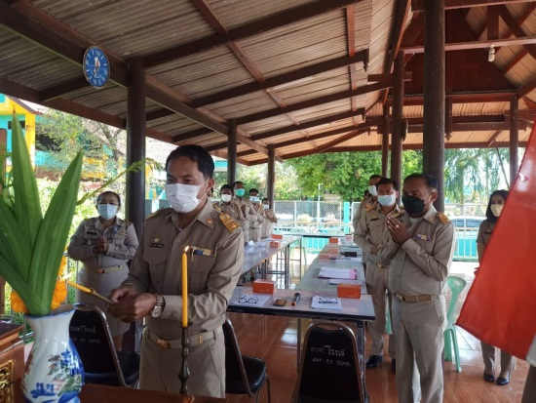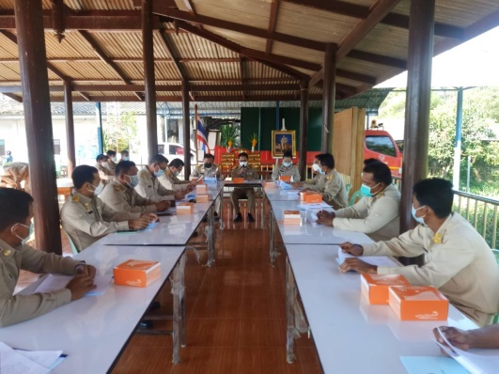

กิจกรรมประชุมสภาพวัฒนธรรม ในวันพฤหัสบดีที่ 17 มกราคม 2565

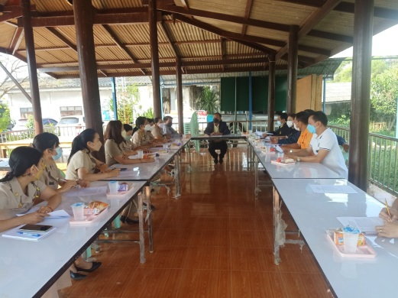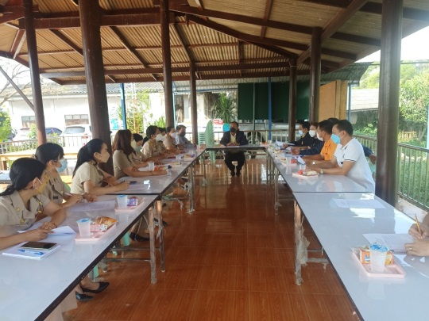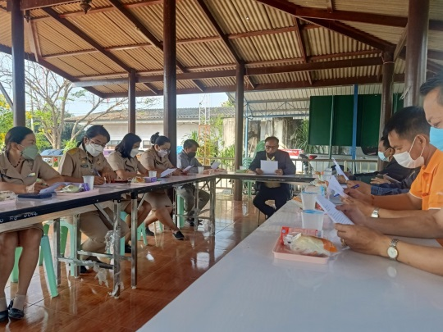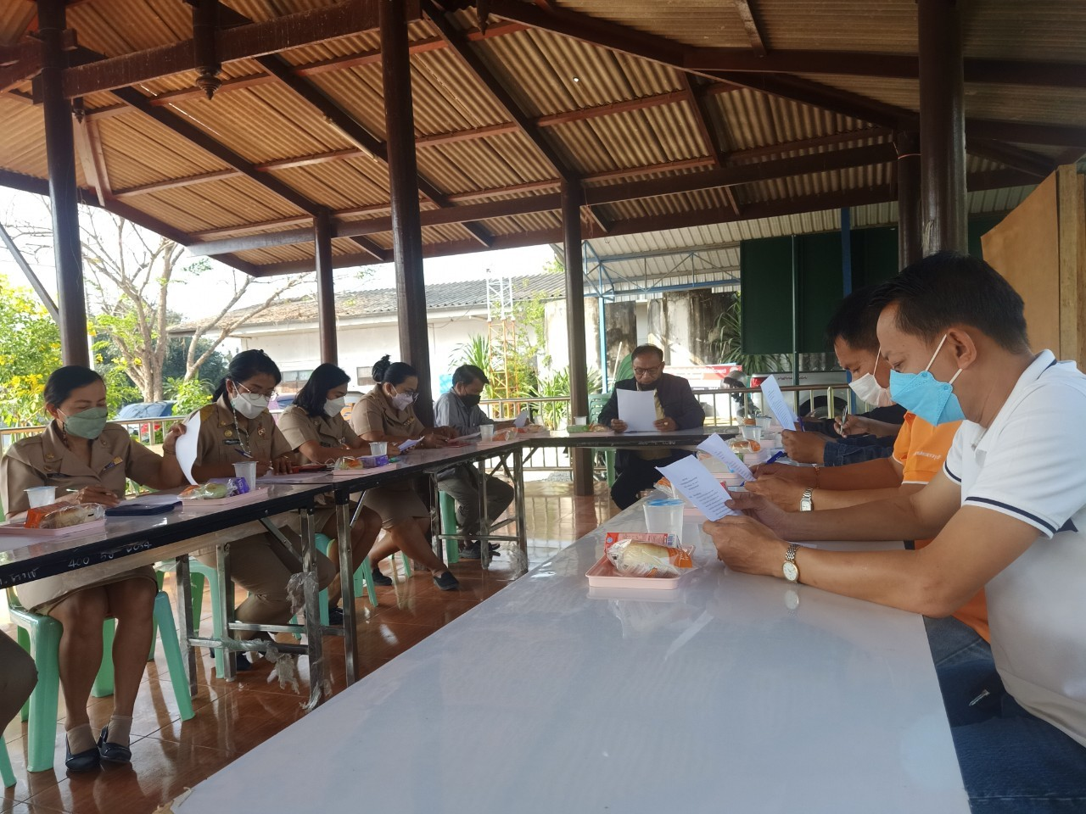

ข่าวกิจกรรม

งาน ลานเพลิน ร้อยดี วิถีบ้านลาด ลานวัฒนธรรม ณ ถนนต้นตาล ต.ไร่สะท้อน ระหว่างวันที่ 11-12 กุมภาพันธ์ 2565

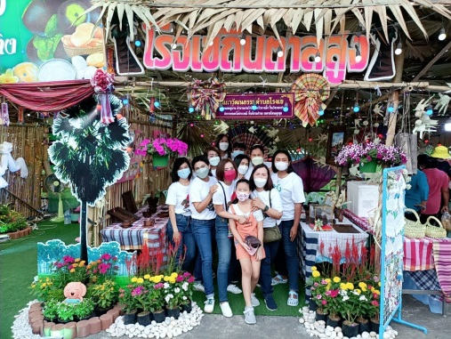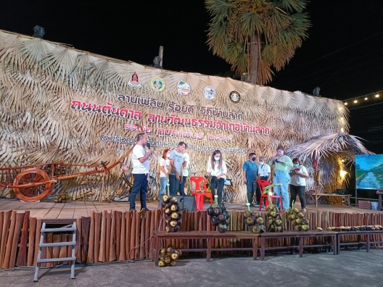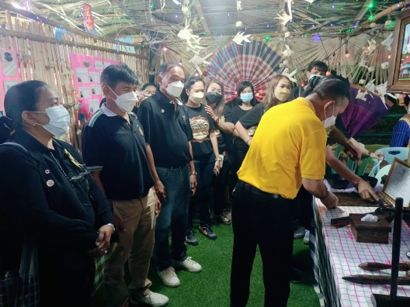

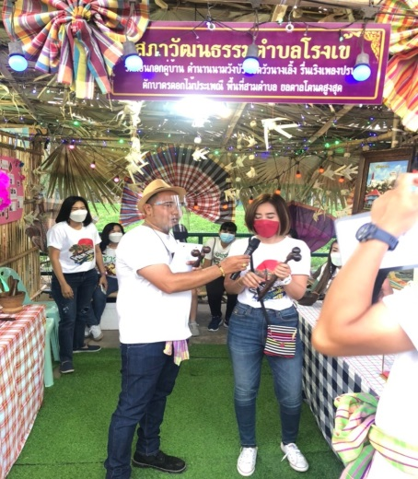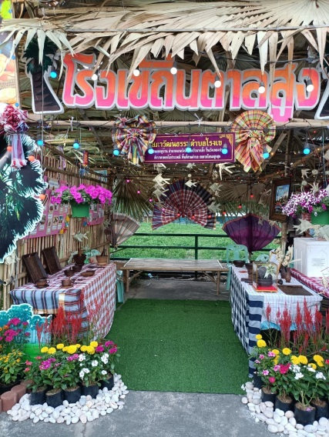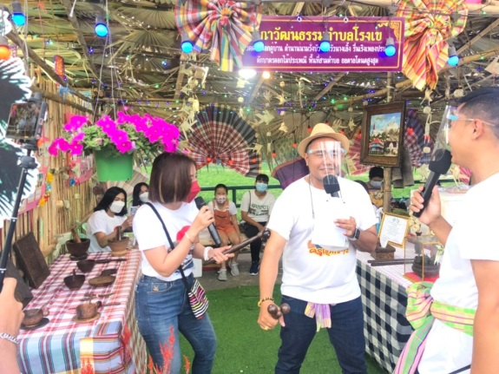

ข่าวกิจกรรม

นายกุญช์พิสิฎฐ์ สังวรณ์ นายกองค์การบริหารส่วนตำบลโรงเข้ พร้อมคณะผู้บริหาร ปลัดองค์การบริหารส่วนตำบลพร้อมด้วยพนักงาน ลูกจ้าง ออกแจกถุงยังชีพให้กับผู้กักตัวและเสี่ยงสูงจากโรคติดเชื้อไว้รสโคโรน่า (COVID -19) ในวันพุธที่ 9 กุมภาพันธ์ 2565

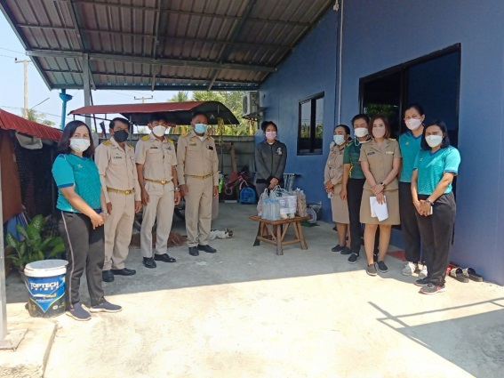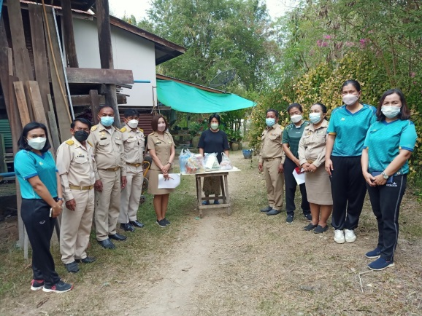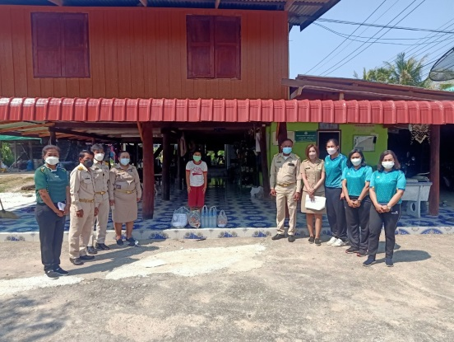

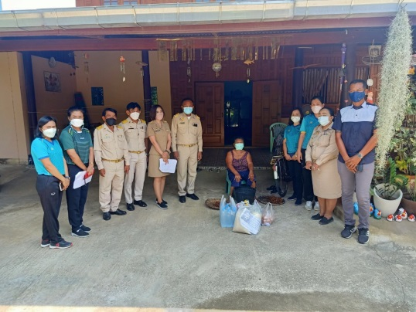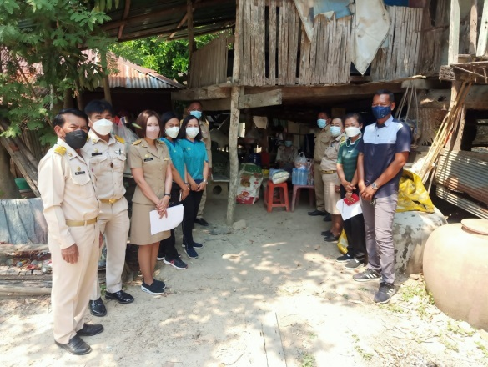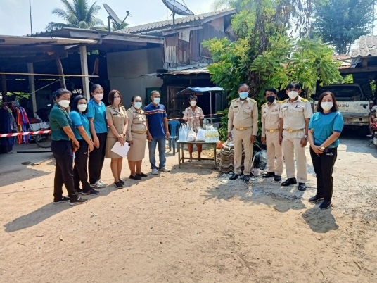

นายกุญช์พิสิฎฐ์ สังวรณ์ นายกองค์การบริหารส่วนตำบลโรงเข้ พร้อมคณะผู้บริหาร ปลัดองค์การบริหารส่วนตำบลพร้อมด้วยพนักงาน ลูกจ้าง ออกแจกถุงยังชีพให้กับผู้กักตัวและเสี่ยงสูงจากโรคติดเชื้อไว้รสโคโรน่า (COVID -19) ในวันศุกร์ที่ 18 กุมภาพันธ์ 2565

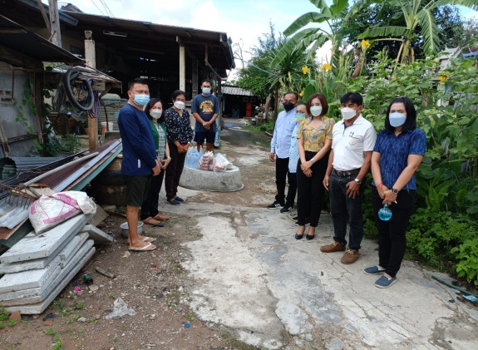

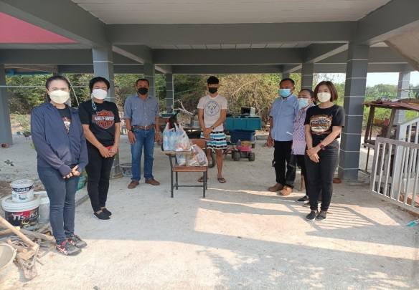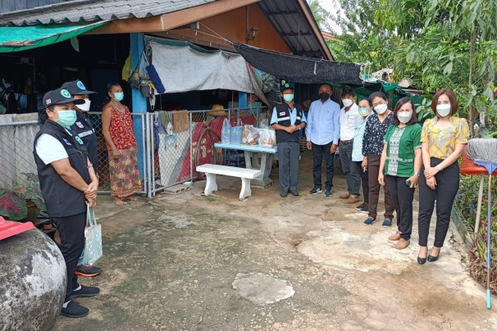

นายกุญช์พิสิฎฐ์ สังวรณ์ นายกองค์การบริหารส่วนตำบลโรงเข้ พร้อมคณะผู้บริหาร ปลัดองค์การบริหารส่วนตำบลพร้อมด้วยพนักงาน ลูกจ้าง ออกแจกถุงยังชีพให้กับผู้กักตัวและเสี่ยงสูงจากโรคติดเชื้อไว้รสโคโรน่า (COVID -19) ในวันวันที่ 21-22 มีนาคม 2565 จำนวน 25 ครัวเรือน

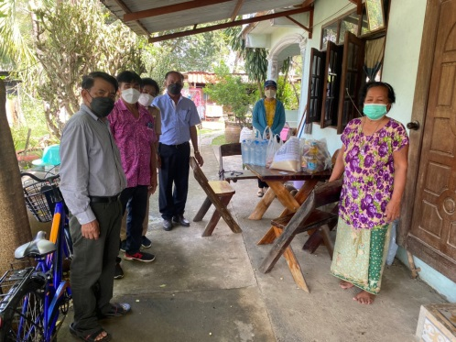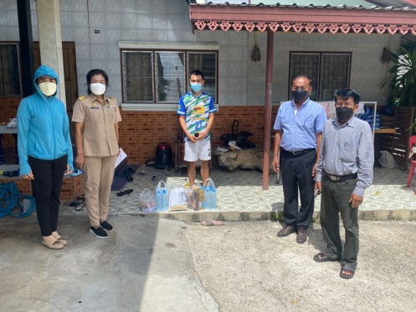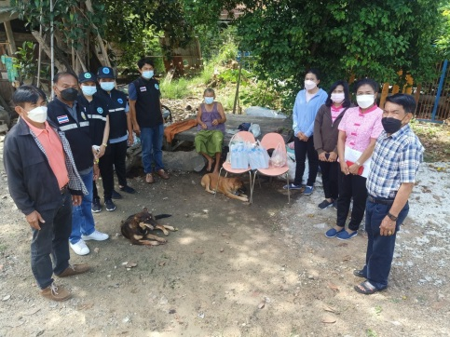

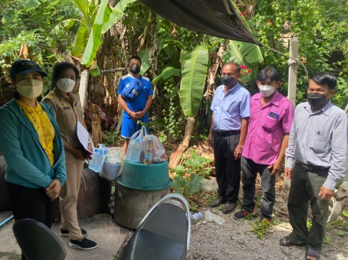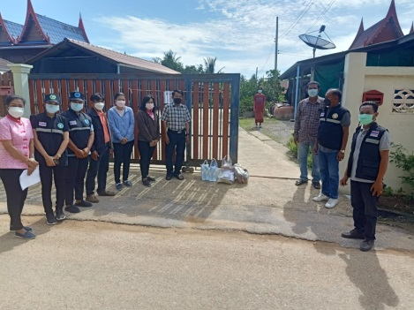

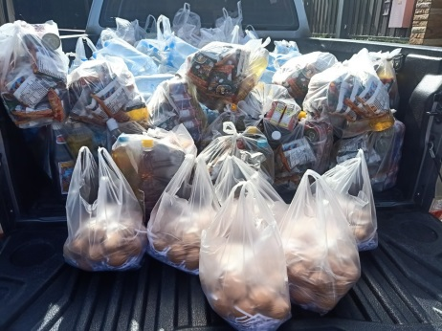

**โครงการก่อสร้างต่าง ๆ**

โครงการก่อสร้างดาดคลองคอนกรีตเสริมเหล็กสายบ้านไร่มาบ-ดอนแจง

